Polacy jeżdżą mniej niż Niemcy i Francuzi?
Polskie auta nie należą do najnowszych w Europie. Równocześnie okazuje się jednak, że krajowi kierowcy nie osiągają wysokich rocznych przebiegów. Sprawdzamy dane na ten temat.

Wysokie całkowite przebiegi aut bywają problemem w przypadku samochodów sprowadzonych do Polski zza granicy (np. z Niemiec). Trudno się temu dziwić, bo jak wskazują informacje, które przeanalizowali eksperci porównywarki Ubea.pl, przeciętny Niemiec, Francuz czy Holender przejeżdża rocznie swoim autem więcej niż Polak.

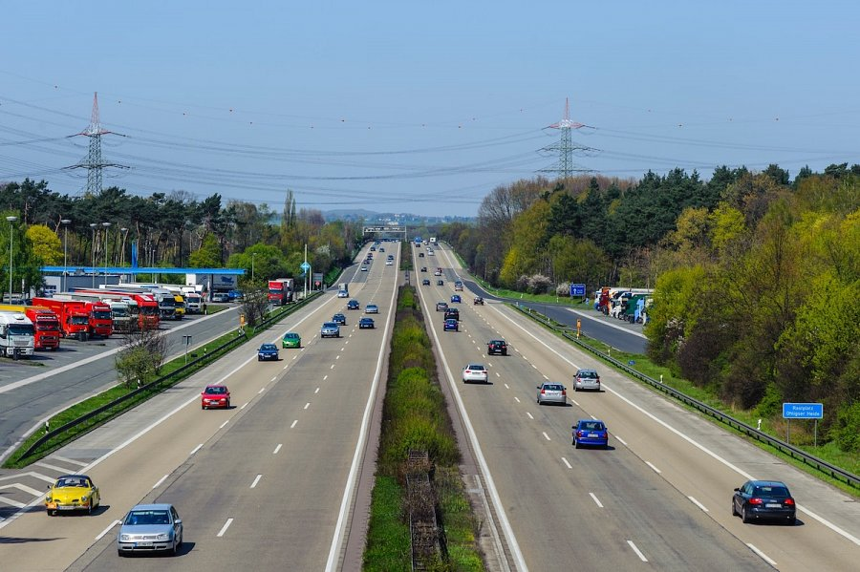

Roczne przebiegi w Europie Środkowej są mniejsze

Aktualne informacje dotyczące średniego rocznego przebiegu aut można znaleźć na stronach Europejskiego Stowarzyszenia Producentów Samochodów (ACEA) oraz europejskiego projektu Odyssee-Mure. Eksperci Ubea.pl skorzystali z danych z tych dwóch źródeł i ustalili, że w 2017 r. przeciętny roczny przebieg aut na terenie wybranych krajów Europy był następujący:
l Austria - 14 545 kilometrów (wynik z 2000 r. - 14 259 kilometrów)
l Belgia - 14 770 kilometrów (wynik z 2000 r. - brak danych)
l Chorwacja - 12 688 kilometrów (wynik z 2000 r. - brak danych)
l Dania - 15 882 kilometry (wynik z 2000 r. - brak danych)
l Finlandia - 15 101 kilometrów (wynik z 2000 r. - brak danych)
l Francja - 13 194 kilometry (wynik z 2000 r. - 13 539 kilometrów)
l Hiszpania - 13 127 kilometrów (wynik z 2000 r. - 11 970 kilometrów)
l Holandia - 13 024 kilometry (wynik z 2000 r. - 14 163 kilometry)
l Niemcy - 13 922 kilometry (wynik z 2000 r. - 14 104 kilometry)
l Polska - 8029 kilometrów (wynik z 2000 r. - 7130 kilometrów)
l Szwecja - 12 000 kilometrów (wynik z 2000 r. - brak danych)
l Włochy - 8127 kilometrów (wynik z 2000 r. - 12 466 kilometrów)
l Wielka Brytania - 12 730 kilometrów (wynik z 2000 r. - 15 243 kilometry)
l Unia Europejska (średni wynik) - 11 879 kilometrów (wynik z 2000 r. - 13 179 kilometrów)
Wyniki podobne do Polski (na poziomie ok. 8000 km rocznie) odnotowano również w Czechach, Rumunii oraz na Słowacji i Łotwie - zaznacza Andrzej Prajsnar, ekspert porównywarki Ubea.pl. - Mniejsze roczne przebiegi są więc charakterystyczne dla krajów Europy Środkowo-Wschodniej.

Transport publiczny - czy jest popularny w Polsce?

Średni roczny przebieg w Polsce nie jest zbyt wysoki, ale jednocześnie nasz kraj był jednym z nielicznych, gdzie zanotowano wzrost rocznego przebiegu między 2000 a 2017 rokiem. Odpowiedź na przyczyny tego zjawiska kryje się zapewne w poniższej tabeli.
Poniższe zestawienie pokazuje zmiany w popularności transportu publicznego w europejskich krajach. Polska jest jednym z liderów pod względem tempa spadku popularności transportu zbiorowego. W 2000 r. generował on 40,3% przewozu pasażerskiego. W 2017 r. ten wynik wynosił już tylko 22,7%.
Ze względu na koronawirusa dane za 2020 r. będą zapewne jeszcze mniej korzystne dla transportu publicznego w Polsce - zaznacza Paweł Kuczyński, prezes Ubea.pl.

